ООО «Турцентр-ЭКСПО» г. Белгород, ул. Щорса, 64 а, III этаж
Остановка ТРЦ «Сити Молл Белгородский»
www.turcentr31.ru т./ф: (4722) 28-90-40; тел: (4722) 28-90-45; +7-951-769-21-41

ЛАЗАРЕВСКОЕ(СОЧИ), «ВАРЛИАНА» (с бассейном)
Лето 2022

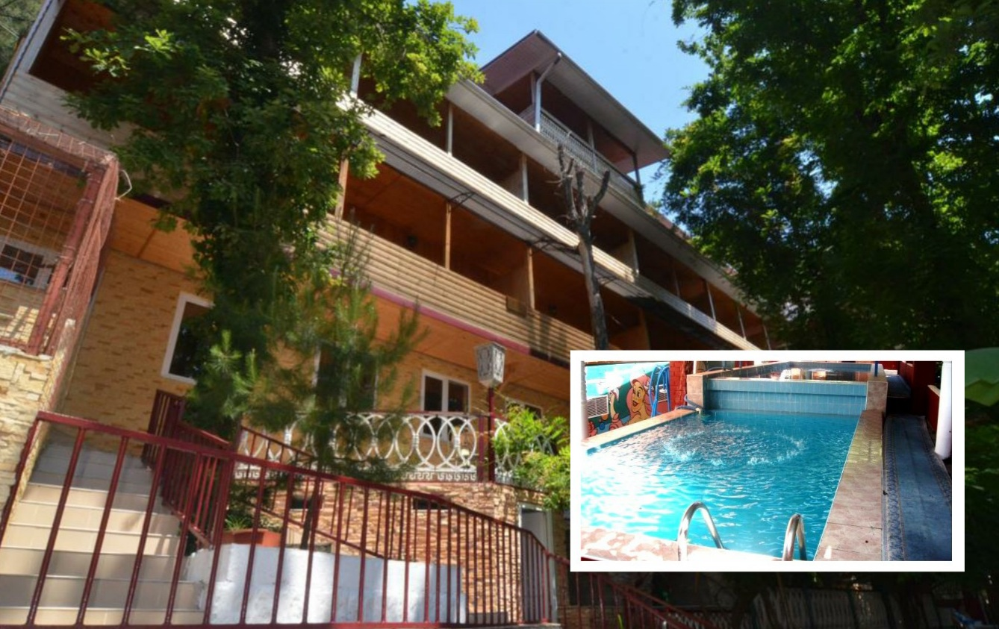Гостевой дом «Варлиана»- это эксклюзивный строительный и ландшафтный дизайн. Многоуровневый, элегантный, уникальный с многообразием зелени и цветов, уникальными статуями, размещен на склоне горы с красивым обзорным видом на море. Лазаревское представляет собой уютный и спокойный поселок, предоставляющий массу возможностей для полноценного отдыха. С одной стороны здесь теплое и ласковое море, с другой поселок окаймлен скалистыми отрогами, которые создают не менее интересную картину, привлекая любителей природы невероятными пейзажами. Многоуровневость в архитектуре «Варлианы» не оставила равнодушным ни одного отдыхающего: многоярусное кафе с танцплощадкой, разноцветные декоративные фонтаны с уникальной подсветкой, прогулочные дорожки с местами для отдыха, бильярдная, бассейн, кафе, детская площадка, парк отдыха, детский бассейн, шоу-программы раз в неделю. В кафе "Варлиана" (с 09-00 до 24-00) работает домашняя кухня, где гости могут отведать блюда европейской и национальной кухни. На заказ повара готовят любые диетические блюда. При кафе работает бар с широким ассортиментом элитных алкогольных напитков, соков, газированных напитков.
Размещение: «Эконом» 2-х, 3-х местные номера с удобствами на этаже - 3 туалета, 3 душа на 8 номеров (ТВ, вентилятор, холодильник, односпальные и двуспальные кровати, платяной шкаф).
«Стандарт» 2-х, 3-х местные номера с удобствами (WC, душ, ТВ, кондиционер, холодильник, односпальные и двуспальные кровати, платяной шкаф, трюмо).
Пляж: 3-5 мин – мелко-галечный-вниз налево. Спуск к морю по ступенькам.
Питание: на территории гостиницы есть кафе «Варлиана».
Дети: до 3 лет на одном месте с родителями– 7800руб., до12 лет скидка на проезд - 200руб.

Стоимость тура на 1 человека (7 ночей)
Размещение  Заезды | ЭКОНОМ  2-х, 3-х мест.  с удоб. на этаже | СТАНДАРТ
 |  | 2-х мест.  с удоб. | 3-х мест.  с удоб. | Доп. место  дети до 12 лет
30.05.-08.06. | 8950 | 9900 | 9300 | 8500
06.06.-15.06. | 9400 | 10500 | 9600 | 8500
13.06.-22.06. | 9600 | 11350 | 11100 | 8700
20.06.-29.06. | 9800 | 11600 | 11400 | 8700
27.06.-06.07. | 10150 | 13100 | 12900 | 8900
04.07.-13.07. | 10300 | 13300 | 13000 | 8900
11.07.-20.07. | 10500 | 13500 | 13200 | 9200
18.07.-27.07. | 10500 | 13500 | 13200 | 9200
25.07.-03.08. | 10500 | 13500 | 13200 | 9200
01.08.-10.08. | 10500 | 13500 | 13200 | 9200
08.08.-17.08. | 10500 | 13500 | 13200 | 9200
15.08.-24.08. | 10500 | 13300 | 13000 | 9000
22.08.-31.08. | 10300 | 12950 | 12900 | 9000
29.08.-07.09. | 10000 | 11250 | 11350 | 8900
05.09.-14.09. | 9900 | 10850 | 10950 | 8900
12.09.-21.09. | 9400 | 10400 | 10300 | 8700
19.09.-28.09. | 8950 | 9300 | 9300 | 8700
В стоимость входит: проезд на автобусе, проживание в номерах выбранной категории, сопровождение, страховка от несчастного случая.
Курортный сбор за доп. плату.
Выезд еженедельно по понедельникам.
Хочешь классно отдохнуть – отправляйся с нами в путь!!!!

